附圖1（系爭商標）（註冊第01678523號）
申請日：103年3月28日
註冊日期：103年12月1日
註冊公告日期：103年12月1日
專用期間：113年11月30日
商標名稱：WONDER
商標權人： 旺德電通股份有限公司
商品類別：第9類
商品或服務名稱： 電子黑板；電腦硬體；計算機；行車影像記錄器；電視機；音響；觀察儀器；電池；電源線；火警警示燈；雷達超速警示器；電擊棒；電話機；網際網路電話；電話擴大器；不斷電供電器；電子鎖；電子防盜設備；電子秤；溫度計。



附圖2
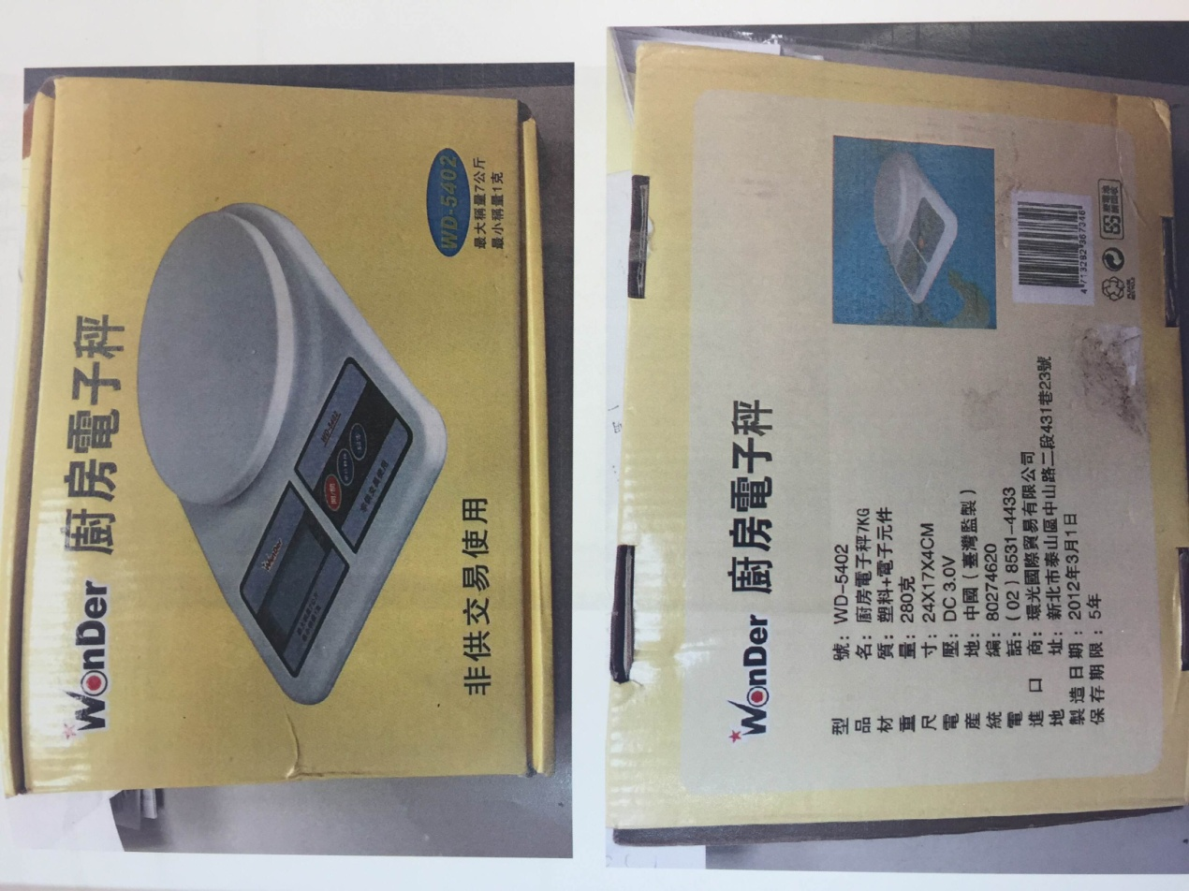
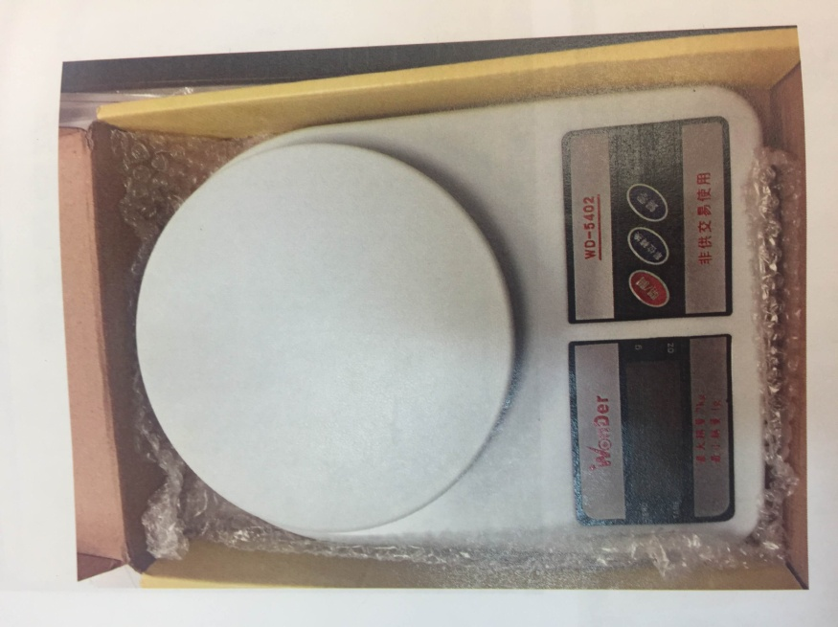

附圖3（註冊號01381713號商標）
申請日：98年3月31日
註冊日期：98年10月16日
註冊公告日期：98年10月16日
專用期間：108年10月15日
商標名稱：WONDER
商標權人： 旺德電通股份有限公司
商品類別：第9類

商品或服務名稱：電子滅蚊器，蒸氣熨斗，攝錄放影機，數位相機，數位影音光碟機，電腦自動點唱機，電視機及其器材，音響及其器材，電視遊樂器，電源線，同軸電纜，電話機，行動電話，衛星訊號接收器，電捲髮器，筆記型電腦，電腦鍵盤，電腦滑鼠。

